**6 KANALIZACIJSKA MREŽA**

O projektiranju in gradnji kanalizacije vemo:

* določimo lego kanalov, dolžine in smeri padcev (pod cestami in ulicami);
* sistem je vejičast: višje ležeče kanale priključujemo na nižje ležeče;
* nižje ležeči kanali so večjega profila in imajo večji padec kot zgornji;
* kanale mešane kanalizacije speljemo v čistilno napravo, kamor se steka tudi odpadna voda iz ločenega sistema kanalizacije;
* padavinska voda ločenega sistema se zliva v vodotok, praviloma preko lovilcev olj;
* ***najmanjša globina kanalov***:
* pod mejo zmrzovanja,
* za padavinsko vodo je najmanjše ***kritje*** cevi ***80 cm***,
* za mešani sistem in odpadno vodo je najmanjše kritje cevi ***120 cm***,
* smer padca kanalov je ves čas od porabnikov proti čistilni napravi oziroma odvodniku;
* zaradi padca kanala in razgibanosti terena se debelina kritja cevi neprestano spreminja;
* kritje cevi na ravninskem terenu se ves čas veča;
* ekonomsko upravičena globina kritja je 6 do 8 m. Pri večjih globinah je bolj ekonomično zgraditi vmesno črpališče, v katerem vodo prečrpavamo na višjo raven;
* z risanjem vzdolžnega profila pričnemo na spodnjem koncu cevovoda zato, ker moramo upoštevati dano višino dolvodnega priključka;
* tudi s polaganjem cevi obvezno pričnemo na spodnjem koncu cevovoda zato, da lahko že med gradnjo odvajamo kanalsko vodo (padavine, hišne priključke);
* najmanjši premeri cevi javne kanalizacije je 250 mm in 200 mm (samo za odpadno vodo);
* ***neprehodni kanali*** so manjšega premera od 800 mm (razdalja med jaški do 50 m);
* ***prehodni kanali*** so premera vsaj 800 mm (razdalja med jaški do 100 m);
* kanaliimajo na vsem odseku vedno:
  + isti (hidravlični) padec *I*,
  + isto smer (so brez horizontalnih in vertikalnih lomov),
  + isti premer cevi.
* na kanalizacijskem omrežju so **objekti**:
  + ***revizijski jaški*** (za menjavo smeri, padcev in spremembo profila kanala, združevanje dveh ali več kanalov. Za kontrolo, čiščenje in vzdrževanje kanalov),
  + ***združitveni objekti*** (za združevanje kanalov, večjih od 800 mm),
  + ***črpališča* (**na čistilnih napravah in za prečrpavanje vode na višjo raven iz globoko položenih kanalov v višje ležeče kanale),
  + ***cestni požiralniki*** (za odvajanje padavinske vode v kanalizacijo),
  + ***razbremenilniki*** (na mešanem sistemu kanalizacije ob močnejših padavinah prelivajo del padavinske vode neposredno v odvodnik),
  + ***zadrževalni bazeni*** (umirjajo vodo, da se onesnažena voda umiri in težji delci usedejo, tako da jih odvedemo na čistilno napravo, čistejšo vodo pa prelijemo v razbremenilnikih),
  + ***objekti za izpiranje kanalske mreže – prekucniki*** (omogočajo občasno izplakovanje kanalov z majhnim padcem, ko je hitrost vode manjša od 0,4 m/s),
  + ***peskolovi*** (za usedanje peska: da preprečimo vnašanje peska v kanalizacijo, čistilno napravo, črpališča, razbremenilnike, zadrževalne bazene),
  + ***lovilci maščob in lahkih tekočin*** (za izločanje maščob in lahkih tekočin).
  + ***kanalizacijski priključki*** (priključujejo hišno kanalizacijo na javno),

Revizijske jaške stikujemo:

* teme kanala ostaja v isti višini (slika 19), na dnu pa nastane skok, zaradi česar leži kanal vedno globlje, kar podraži gradnjo;
* stopničenje v temenih kanalov, kjer ohranjamo višino dna kanala, kar uporabljamo pri kanalih, ki ležijo globoko (slika 20) je boljše. Toda pri visokih vodah se zgornji kanal lokalno napolni do vrha, zaradi česar je pod pritiskom, zato ga ojačimo z obbetoniranjem.

*Slika 19. Stikovanje cevi v jaških (teme v isti višini)*

*Slika 20. Stikovanje cevi v jaških (stopničenje temen)*

## Razmislite

* *Pojasnite, zakaj je predpisano večje minimalno kritje kanalov za odpadno vodo (120 cm), kot za kanale, po katerih odvajamo padavinsko vodo (80 cm).*
* *Zapišite osnovna pravila o namestitvi in legi kanalov.*
* *Razložite, kolikšno je najmanjše in največje kritje kanalov. Koliko je idealno kritje in zakaj je tolikšne kritje le redko?*
* *Opišite in primerjajte prehodne in neprehodne kanale.*
* *V jaških stikujemo cevi različnih premerov. Narišite in opišite ter primerjajte obe možni izvedbi.*
* *Pojasnite, kaj se ne sme spremeniti na kanalu med dvema jaškoma.*
* *Opišite pomen vgradnje revizijskih jaškov.*
* *Pojasnite, kaj ohranjajo kanali na vsakem odseku.*
* *Naštejte objekte na kanalizacijski mreži, pojasnite njihov pomen in jih kratko opišite*.

**6.1 KANALIZACIJSKE CEVI**

Kanalizacijske cevi so podobne vodovodnim, toda:

* so večjega premera,
* položene so z natančnejšim padcem, saj ta zagotavlja primerno hitrost vode v cevi,
* večino časa odteka voda s prosto gladino,
* zahtevana je vodotesnost cevi (zaradi preprečevanja onesnaženja okolja). Večino cevi stikujemo tako, da ravni del cevi, ki ima posnet rob, namažemo s posebnim mazivom, previdno potisnemo v obojko sosednje cevi, v katerega, v vdelani utor namestimo tesnilo. Pri tem je pomembno, da tesnilo namestimo po navodilih proizvajalca (pri novejših ceveh je tesnilo že vgrajeno v cev). Cev do oznake potisnemo ročno, pri večjih ceveh tudi z vzvodom,
* zahtevana je odpornost proti kemijskim in drugim vplivom,
* zaželena so dobre hidravlične karakteristike (majhna trajna hrapavost, ugoden hidravlični radij pri različnih pretokih) – zato bi bila pogosto ugodnejša jajčasta oblika cevi namesto okrogle. Kanale drugih oblik (podkvasti,…) zaradi slabšega tesnjenja in zamudnega dela gradimo le redko,
* morajo biti trajne (vsaj 50 let), poceni, ravne, mehansko trdne, stikovanje naj bo kakovostno in enostavno, pomembno je ugodno razmerje med ceno in drugimi parametri.

Danes pri nas uporabljamo cevi iz polivinilklorida (PVC), strukturirane večplastne cevi, cevi iz poliestra, betona (ki niso povsod dovoljene), nodularne litine, polietilena (PE-HD) in keramike. Na cevi neposredno priključujemo hišne priključke in cestne požiralnike.

**Cevi iz polivinilklorida (PVC-cevi)**

* ZNAČILNOSTI: oker, rdečerjave ali sive barve, nazivni premer DN je približno enak notranjemu premeru, premeri do 500 mm in dolžine do 5 m.
* UPORABA: za kanale manjših profilov, za hišne priključke in priključitev cestnih požiralnikov.
* PREDNOSTI: so lahke, poceni.
* POMANJKLJIVOSTI: so krhke pri nizkih temperaturah, občutljive na udarce.

**Strukturirane (rebraste) cevi iz polivinilklorida ali polipropilena**

* ZNAČILNOSTI: dvoplastne ali troplastne, nazivni premer DN je zunanji premer, premeri od 100 do 1000 mm in dolžine od 1 do 5 m. Stikovanje s tesnilom v prvem, pri nekaterih vrstah cevi pa v drugem utoru za prvim rebrom; vse dele očistimo, nanesemo sredstvo za zmanjšanje trenja in cev potisnemo v vtično objemko (manšeto) z navlečenim gumijastim tesnilom.
* UPORABA: za kanale manjših profilov (za hišne priključke in priključitev cestnih požiralnikov, pa tudi izdelavo manjših jaškov in cestnih požiralnikov).
* PREDNOSTI: so lahke, poceni, statično ugodno, krajšanje je enostavno brez vpliva na tesnjenje.
* POMANJKLJIVOSTI: za spajanje z revizijskimi jaški potrebujemo sistemske prehodne kose, pogosto slabše tesnjenje zaradi manjše nazivne togosti.

**Poliestrske cevi**

* ZNAČILNOSTI: izdelane so iz poliestrske smole, steklenih vlaken, pogosto so dodana polnila, nazivni premer DN je približno enak notranjemu premeru, premeri od 200 do 1600 mm in dolžine 6 m.
* UPORABA: za kanale večjih profilov.
* PREDNOSTI: trajne, toge, nosilne, kakovostno spajanje z vnaprej po meri izdelanimi spojnimi kosi.
* POMANJKLJIVOSTI: so dražje.

**Betonske in armiranobetonske cevi**

* ZNAČILNOSTI: izdelane so betona, bolje armiranega betona, nazivni premer DN je enak notranjemu premeru, tesnila so vdelana, premeri od 200 do 2400 mm in dolžine 2 ali 2,5 m.
* UPORABA: ekonomične za kanale nad 500 mm.
* PREDNOSTI: najcenejše, toge, nosilne, ravne.
* POMANJKLJIVOSTI: težke, nekatere (še) tesnijo slabše od konkurenčnih.

**Cevi iz polietilena**

* ZNAČILNOSTI: nazivni premer DN je enak zunanjemu premeru, premeri do 400 mm in dolžine 6 in 12 m.
* UPORABA: redka.
* PREDNOSTI (za kanalizacijo jih ni): lahke, poceni.
* POMANJKLJIVOSTI: stikovanje (ni z obojko) in majhna temenska togost, slabša ravnost kanala.

**Cevi iz nodularne litine**

* ZNAČILNOSTI: podobno kot za vodovod, toda zunanja zaščita je vroče cinkanje in premaz (rdeč ali rjav) z epoksidno barvo. Nazivni premer DN je notranji premer, premeri do 1800 mm in običajne dolžine 6 m, tudi več.
* UPORABA: redka zaradi manjše ekonomičnosti.
* PREDNOSTI: dobro tesnjenje, toge, nosilne, ravne.
* POMANJKLJIVOSTI: drage, težke, nepotrebno visoka nosilnost.

**Keramične cevi**

* ZNAČILNOSTI: zelo odporne proti kislinam, lugom, topilom. Nazivni premer DN je notranji premer, premeri do 300 mm in dolžine od 1,6 do 2,5 m.
* UPORABA: za odvod agresivne industrijske vode, vedno več tudi za druge odpadne vode.
* PREDNOSTI: odpornost na agresivne vplive, dobro tesnjenje, toge, ravne.
* POMANJKLJIVOSTI: dražje, težje, manj elastične.

**Razmislite**

* *Naštejte in pojasnite osnovne zahteve, ki jih morajo izpolnjevati kanalizacijske cevi.*
* *Naštejte, opišite in med seboj primerjajte cevi, ki jih uporabljamo pri gradnji kanalizacije.*
* *Primerjajte značilnosti posameznih vrst cevi.*
* *Opišite načine in izvedbe tesnjenja kanalizacijskih cevi.*
* *Primerjajte uporabo kanalizacijskih cevi glede na premer kanala.*

**6.2 OBJEKTI NA KANALIZACIJSKI MREŽI**

Potrebujemo jih za:

* delovanje kanalizacije,
* pregled, čiščenje ter vzdrževanje kanalov.

Največ uporabljamo revizijske jaške in cestne požiralnike, redkeje kaskadne jaške, razbremenilnike, zadrževalne bazene, objekte za izpiranje kanalov, peskolove, lovilce maščob in lahkih olj, prečrpališča.

**6.2.1 Revizijski jaški**

Revizijske jaške (slike 21, 22 in 23) uporabljamo za:

* spremembe smeri, padca ali premera kanala,
* združevanje kanalizacijskih vej (samo v jaških),
* za dostop do kanalov, za njihov pregled, čiščenje in vzdrževanje,
* revizijski jašek vgradimo, če višinska razlika med vtočnim in iztočnim kanalom ni večja od 0,5 m, drugače moramo vgraditi kaskadne jaške.

Pomembno:

* razdalje med jaški na neprehodnih kanalih: do 100 notranjih premerov kanalske cevi in do 50 m. Razdalje med jaški na prehodnih kanalih: do 100 notranjih premerov kanalske cevi in do 100 m;
* Ljubljanski odlok iz 1999:

– za kanale DN 250-300 mm do 30 m,

– za kanale DN 400-500 mm do 50 m,

– za kanale DN 600-1400 mm do 80 m,

– za kanale DN 1500 mm in več do 100 m;

* notranji premer 800 mm zadošča za globine, manjše od 1,3 m (slika 21);
* notranji premer 1000 mm (Ljubljana 1100 mm) za globine, večje od 1,3 m (slika 22). Njihov spodnji del, visok vsaj 1,5 m (bolje 2 m), mora biti dovolj prostoren za delo, zato je tu premera 1000 ali 1100 mm, nad tem pa vsaj 800 mm.

Deli jaška (standardno):

* **podložni beton** C 12/15 (po starih označbah MB 10), debelina 10 cm;
* **dno**, pogosto že izdelano v tovarni in spojeno s stenami jaška, ima vdelane mulde za nemoten odtok vode. Priključek cevi do premera 400 mm izdelamo v loku v koritnici, pri čemer mora biti radij mulde vsaj 2,5 premera cevi. Kanale združujemo z radijem, ki naj bo najmanj 2 premera cevi. Kadar združujemo kanala večjega premera od 400 mm ju združujemo s kotom, ki je na vtočni strani manjši od 450;
* **stene jaška** – pri betonskih jaških sestavljene iz metrskih cevi *ø* 1000 (1100) mm, in zgoraj iz statičnih razlogov *ø* 800 z vmesnim koničnim redukcijskim kosom 800/1000 mm. Jaški iz poliestra ali strukturirane cevi so iz enega kosa (boljše tesnjenje), zgoraj pogosto kar premera 1000 mm;
* **armiranobetonski venec** z vgrajenim jeklenim obročem za namestitev pokrova, leži na steni jaška ali na dobro zgoščeni nevezani nosilni plasti voziščne konstrukcije;
* **pokrov,** različne nosilnosti, običajno litoželezen, lahko z betonskim polnilom, *ø* 600 mm, z luknjami za zračenje.

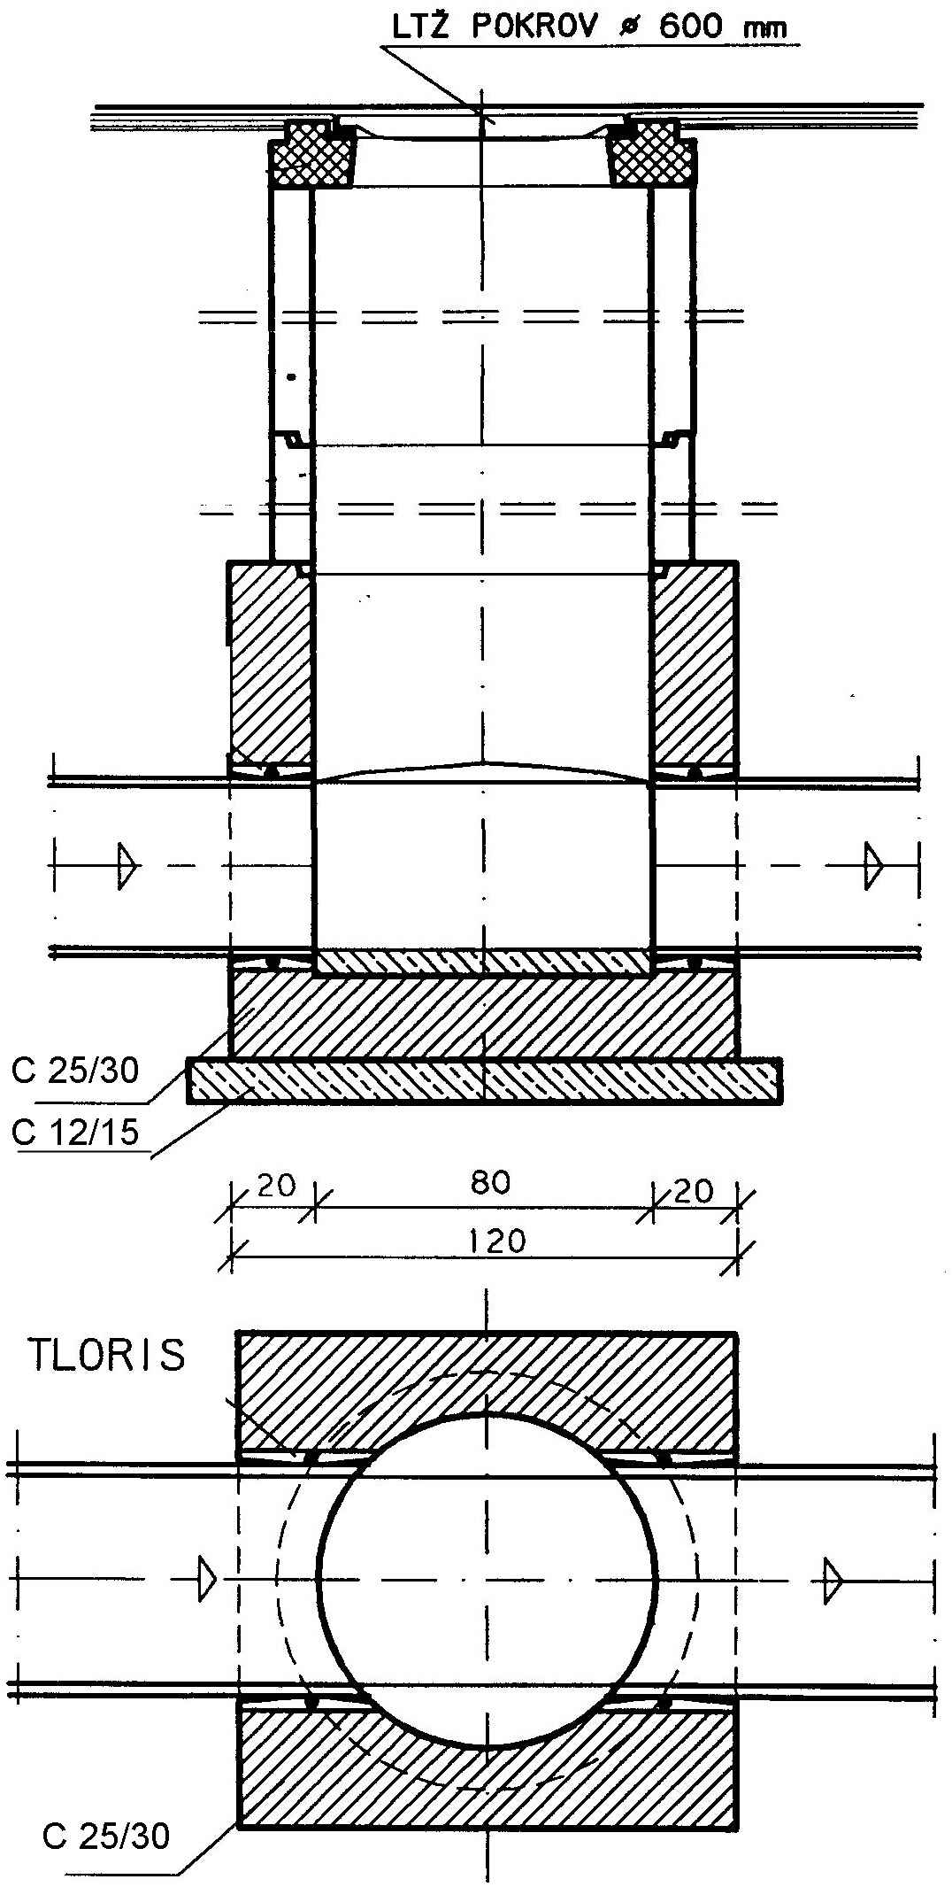 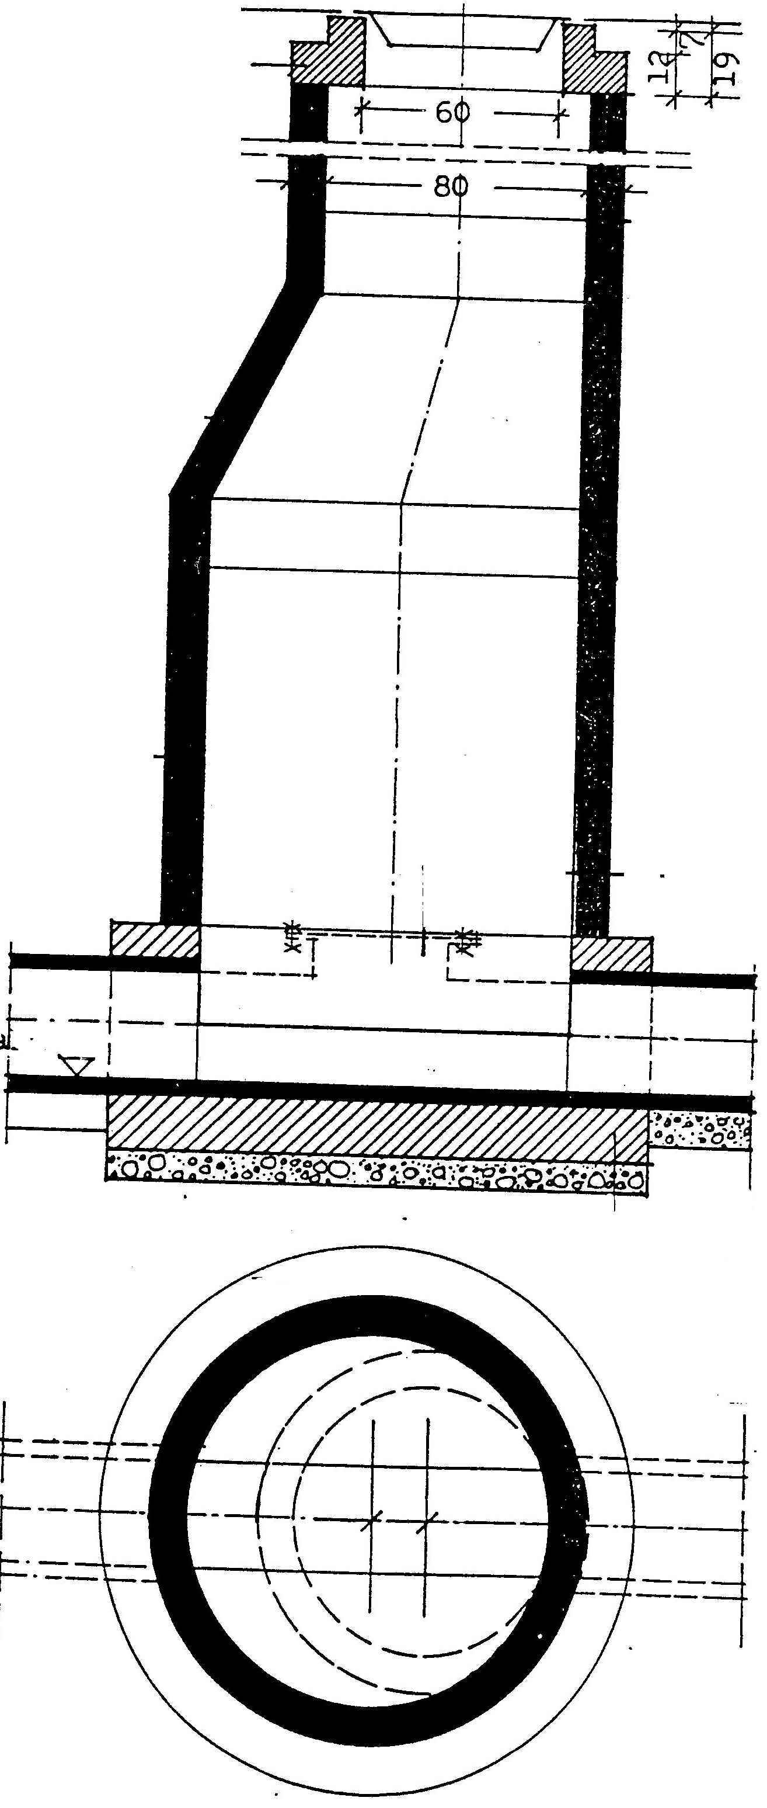

*Slika 21. Revizijski jašek ø 800 mm Slika 22. Revizijski jašek ø 1100 mm*

Poleg klasičnega betonskega jaška vedno več uporabljamo tudi okrogle, polmontažne, pa tudi montažne revizijske jaške (iz poliestra ali večplastnih strukturiranih cevi) zaradi boljše kakovosti, tesnosti, hitrosti gradnje in ugodnejše cene. Zaradi različne nosilnosti, togosti, uklonske nevarnosti, elastičnosti vgrajenih jaškov se konstrukcijsko med seboj močno razlikujejo. Lahke, sodobne jaške moramo pogosto obbetonirati, zgornji venci pa pogosto ne smejo nalegati na šibke stene jaška. Izvedbe so zelo različne, zato moramo pri njihovi gradnji strogo upoštevati navodila proizvajalca.

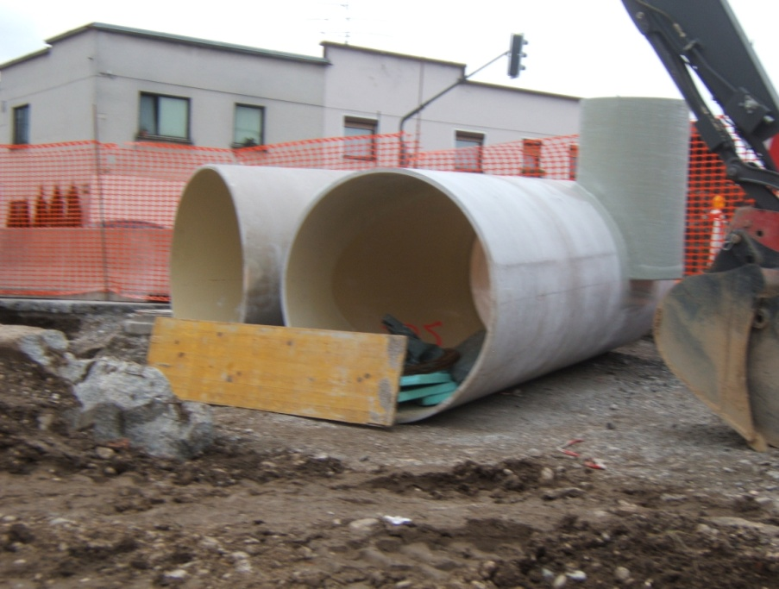

*Slika 23. Revizijski jašek ø 110 mm iz poliestra*

Zanimiv je poliestrski revizijski jašek (slika 23), ki so ga dobavili v enem kosu skupaj z dotočnima kanaloma.

**6.2.2 Kaskadni jaški**

Uporaba:

* spajanje kanalov z višinsko razliko večjo od 0,5 m. Izvedba (sliki 24, 25) je podobna revizijskemu jašku, toda dodan je cevni spoj, ki dodatno povezuje zgornjo cev z dnom jaška; ta odvaja ves sušni odtok, pri skupnem odtoku pa delno razbremeni preliv in varuje dno jaška pred erozijo (slika 15, prerez). Dno jaška je utrjeno z vgrajenimi tonalitnimi kockami, ki zmanjšujejo vpliv kinetične energije prelivajoče se vode. Cevni spoj je sestavljen iz T-kosa, loka in po potrebi ravnega dela. Pri večjih prelivih in višinskih razlikah kaskadni jašek na dnu podaljšamo in opremimo z drčo.
* enaka kot običajnih revizijskih jaških: sprememba smeri, padca ali premera kanala, združevanje kanalizacijskih vej, dostop, pregled, čiščenje in vzdrževanje kanalov.

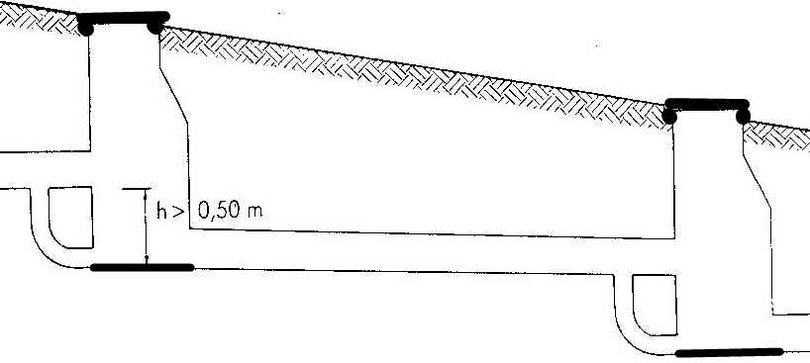

*Slika 24. Namestitev kaskadnega jaška*

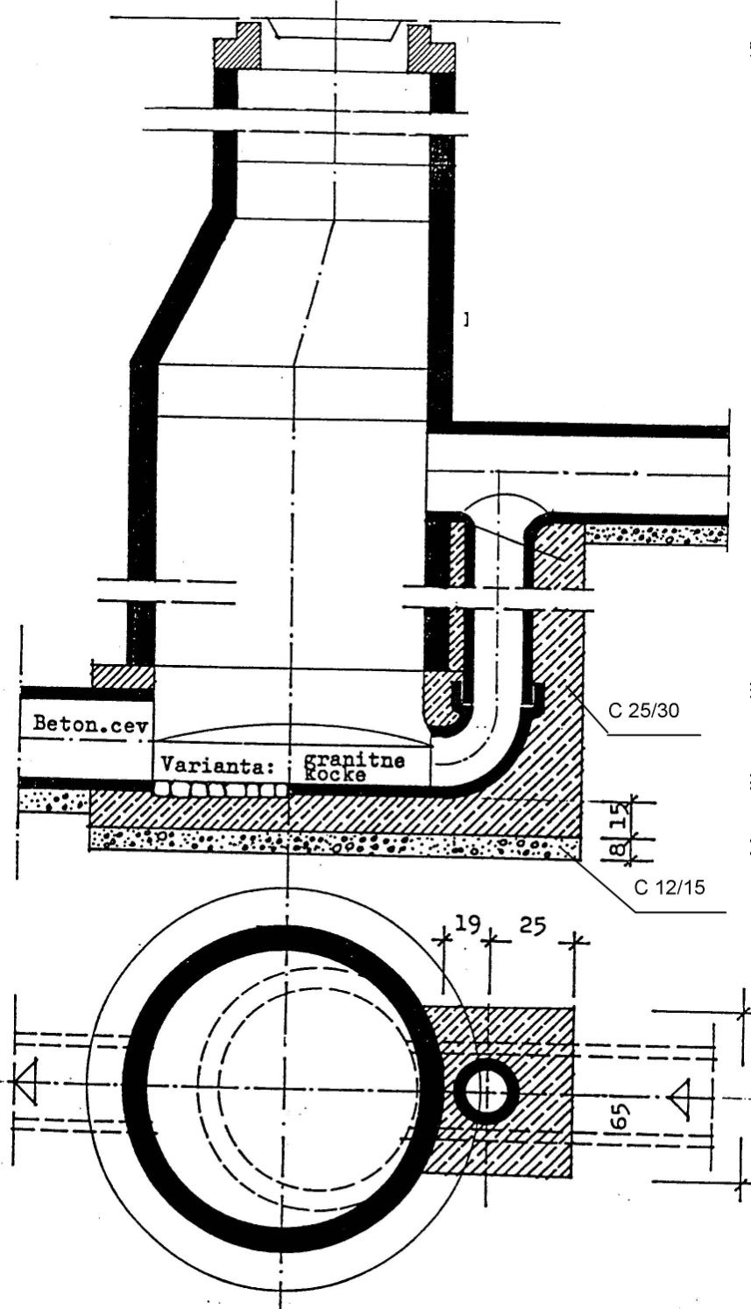

*Slika 25. Kaskadni jašek*

**6.2.3 Cestni požiralniki**

Odvajajo padavinsko vodo v kanalizacijo. Vgrajujemo jih na 20 do 50 m ob cestah in drugih urejenih površinah (potrebujemo padec vsaj 0,5 %). Nameščamo jih praviloma pod pločnike, da preprečimo poškodbe vtoka.

Deli klasičnega cestnega požiralnika, nameščenega pod pločnikom (slika 26) so:

* **podložni beton** vsaj5 cm (C12/15),
* **betonsko dno** vsaj 10 cm (C 16/20),

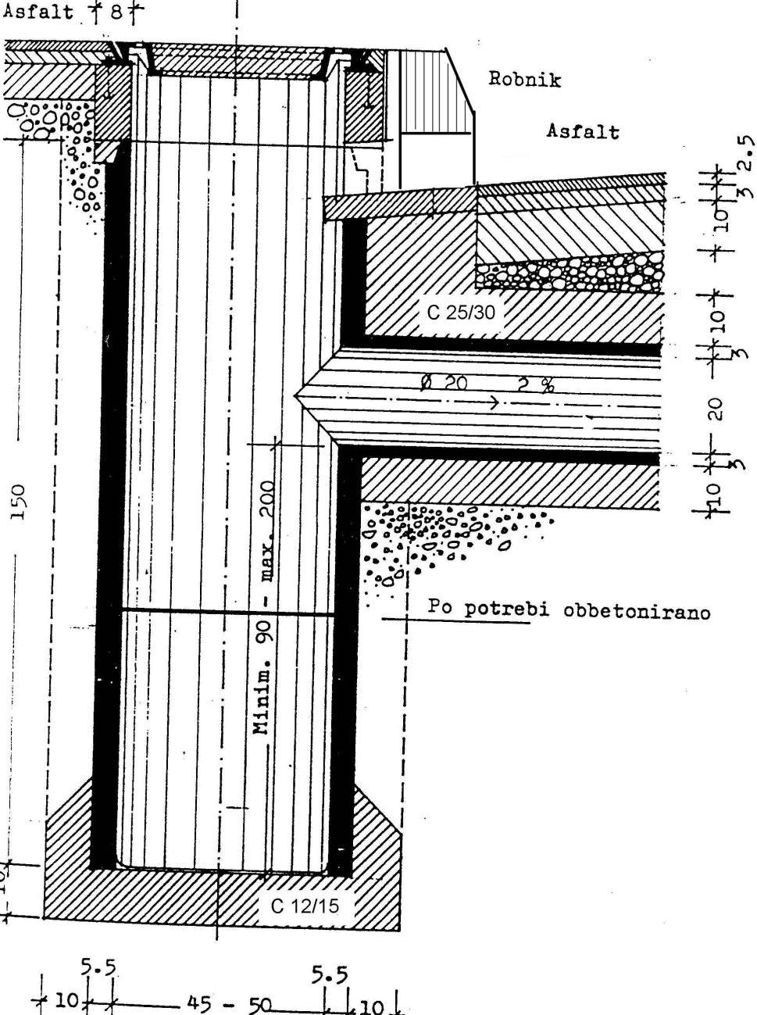

*Slika 26. Cestni požiralnik pod pločnikom s peskolovom*

* **jašek** iz betonskih cevi *ø* 450 ali 500 mm s peskolovom globine 0,9 do 2 m, merjene od odtočne cevi,
* **odtočna cev** (PVC *ø* 200 mm), priključena na kanal ali revizijski jašek z vsaj 2-% padcem.
* **vtok v jašek** (skozi poseben robnik),
* (PVC) **cevni kos** *ø* najmanj 100 mm.

V zadnjem času se uveljavljajo montažni cestni požiralniki iz umetnih mas (PE-HD, strukturirane cevi), katerih vgradnja je hitrejša enostavnejša in cenejša.

**6.2.4 Razbremenilniki**

Na mešanem sistemu kanalizacije ob močnejših padavinah (praviloma 1 do 2 krat letno) omogočajo razbremenilniki (slika 27) odvod dela padavinske vode neposredno v odvodnik. Na ta način odvajamo vode, ki bistveno presegajo kritični naliv (na primer: 15-minutni naliv s povratno dobo 1 leta). Dolvodni kanali so zato manjših dimenzij, kar poceni gradnjo. Z vgradnjo razbremenilnikov tudi zmanjšamo preveliko razredčenje vode v čistilni napravi.

Razbremenilniki prvo vodo naliva (čistilni val), ki je zelo umazana, spustijo proti čistilni napravi, neposredno v odvodnik pa prelivajo samo vrhnjo, relativno čisto plast vode.

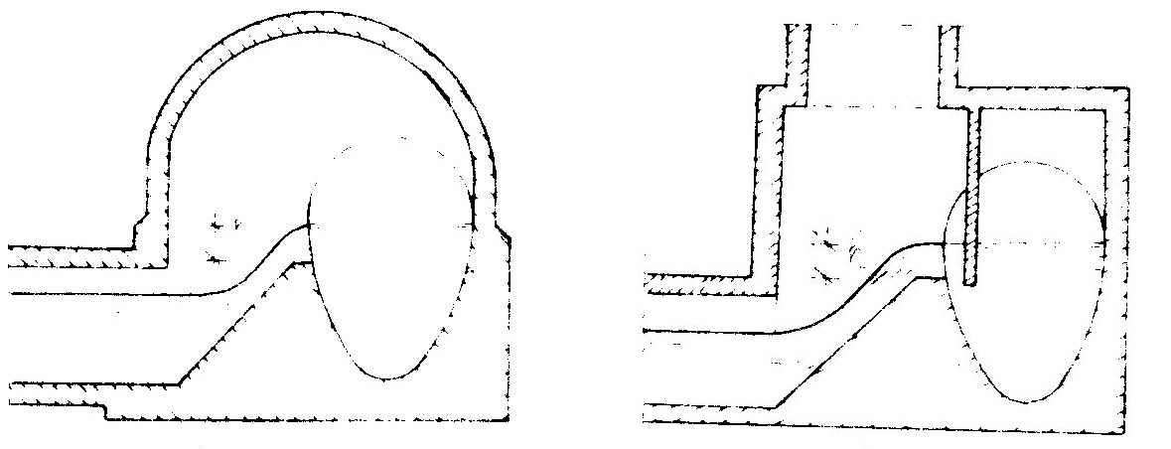

*Slika 27. Razbremenilnika: z bočnim prelivanjem, s potopno steno*

**6.2.5 Zadrževalni bazeni**

Za kakovostno delovanje mešanih sistemov kanalizacije je pomembno, da čim manjkrat razbremenjujemo – odvajamo vode, ki bistveno presegajo kritični naliv – neposredno v odvodnik. To lahko preprečujemo tako, da pod zemljo zgradimo velike armiranobetonske bazene, v katerih začasno shranjujemo (zadržujemo) kanalsko vodo, ki nato, po koncu naliva počasi odteka proti čistilni napravi. Za enakomernost odtoka je pri iztoku iz zadrževalnega (retenzijskega) bazena vgrajena dušilka (to je umetna zožitev profila cevi), ki je dimenzionirana na neki maksimalni pretok – pri večjem pretoku, ko je istočasno zadrževalni bazen poln, pa se višek vode preliva v razbremenilniku.

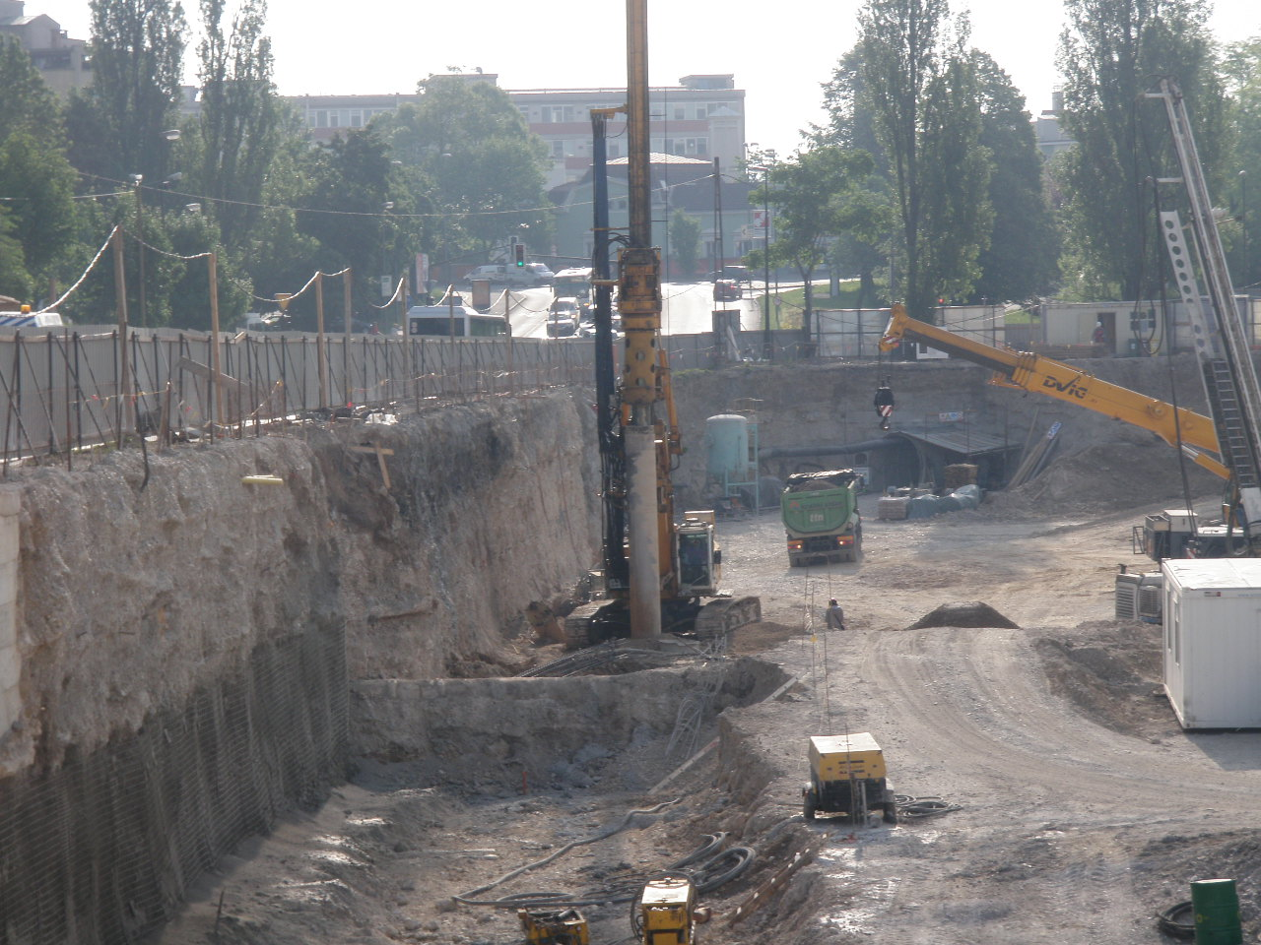

*Slika 28. Gradnja velikega zadrževalnega bazena v Ljubljani*

**6.2.6 Črpališča**

Ko je (zaradi potrebnega padca kanala na ravninskem terenu) kanalizacija zgrajena že globoko, zaradi česar je gradnja vedno dražja in zahtevnejša, moramo kanalsko vodo prečrpavati na višjo raven. Na primernem mestu zgradimo primeren objekt (slika 29), v katerem črpamo kanalsko vodo z zanesljivimi polžastimi ali centrifugalnimi črpalkami na višino višje ležečega, dolvodnega kanala.

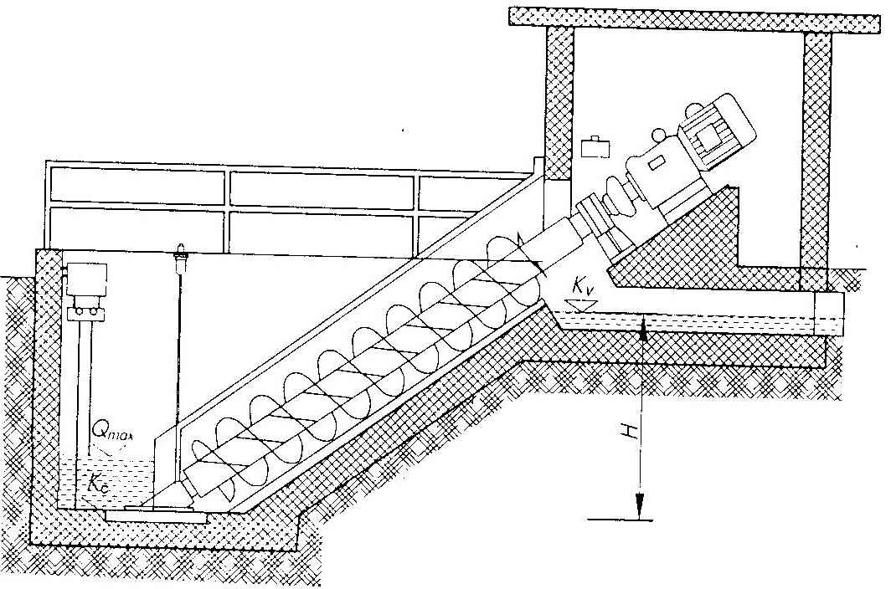

*Slika 29. Črpališče z vgrajeno*

*polžasto črpalko (prerez)*

## 6.2.7 Kanalizacijski priključki

Z njim (slika 30) odvajamo hišne vode v javno kanalizacijsko omrežje. To je del javne kanalizacije od hišnega zbirnega jaška do priključka na javno kanalizacijsko omrežje.

Zahteve za izdelavo priključka:

* vodotesnost,
* zadosten padec (priporočeni najmanjši padec je 20 0/00 ali vsaj 1 : DN);
* ne prevelik padec (do 50 0/00) in do 10 krat najmanjši padec;
* primerna polnitev in hitrost kanalske vode;
* vgradnja revizijskih jaškov (notranji premer 800 mm, oziroma 600 mm, če je globina priključne cevi manj kot 1,3 m pod terenom) na vseh spremembah smeri ali padca hišnega voda;
* notranji premer cevi najmanj DN 150 mm (pogosto priključujejo s cevmi DN 200 mm);
* priključevanje (slika 3/14) neposredno na kanal;
* priključevanje (v prerezu) v osi ali zgornji polovici cevi.
* priključevanje (v tlorisu) pod kotom 45° v smeri toka vode v kanalu;
* zaželena je vgradnja nepovratne zaklopke, s katero preprečimo preplavitev objekta.

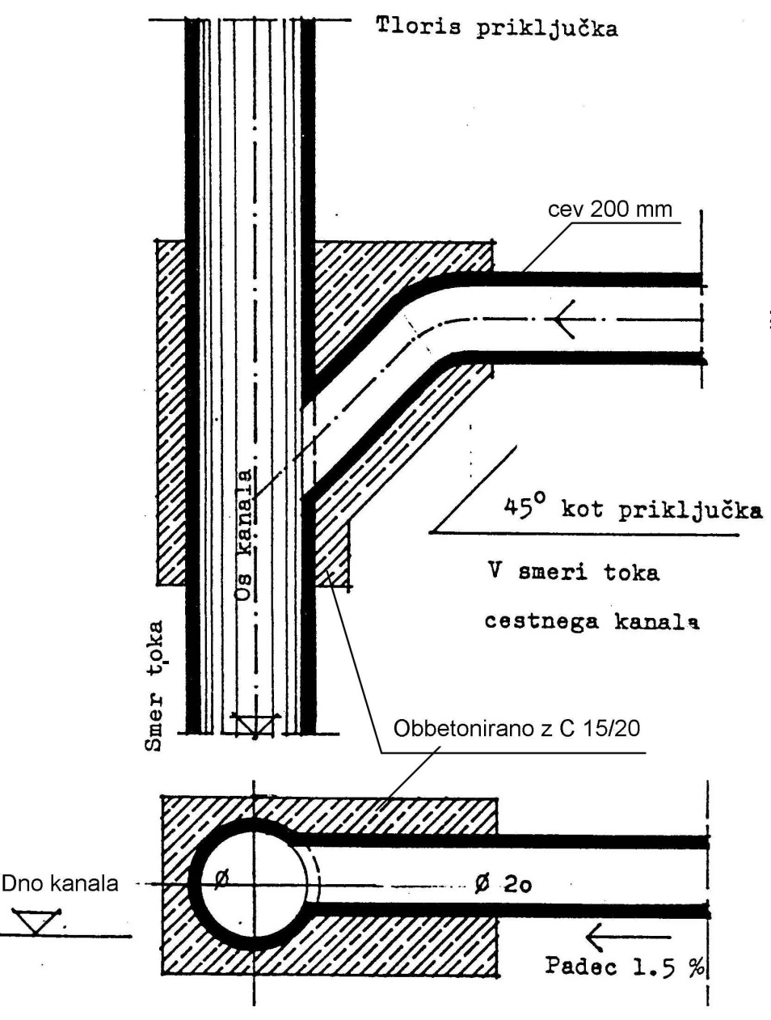

*Slika 30. Priključek hišne kanalizacije*

**Razmislite**

* *Opišite in narišite različne revizijske jaške. Pojasnite, kje, kdaj in zakaj ter na kolikšnih razdaljah nameščamo.*
* *Pojasnite, kje združujemo kanalske veje in kje priključujemo kanalizacijske (hišne) priključke ter cestne požiralnike.*
* *Razložite, katere priključke smemo priključiti na kanalske cevi in katere v jaške.*
* *Pojasnite, kdaj moramo vgraditi kaskadni jašek namesto revizijskega.*
* *Naštejte elemente kaskadnega jaška in jih opišite. Jašek tudi skicirajte.*
* *Narišite cestni požiralnik, naštejte in opišite njegove dele.*
* *Pojasnite pomen razbremenilnika. Opišite njegovo delovanje.*
* *Predstavite zahteve pravilne priključitve hišne kanalizacije na javno.*
* *Razložite, kdaj, kje in zakaj nameščamo črpališča.*

**7 GRADNJA IN VZDRŽEVANJE KANALIZACIJE**

* ***ZAHTEVE:*** 50-letno obratovanje kanalizacije, vodotesnost, neoviran odtok brez zamašitev.
* ***UPOŠTEVANJE PRAVIL*** (po standardu pr EN 1610) za polaganja cevovodov, strokovno korektne priključitve, gradnjo objektov, pa tudi navodil proizvajalcev cevi in opreme.
* ***DOKAZOVANJE*** kakovosti: s preizkusom vodotesnosti kanalov in objektov.
* ***UPOŠTEVANJE PRAVIL*** varstva pri delu.

**7.1 POLAGANJE CEVOVODOV**

ZAHTEVE: zavarovanje gradbišča (običajno cestnega telesa), zaščita obstoječih komunalnih vodov (vodovod, plinovod, elektrika, telefon, ...), delo v omejenem prostoru, gradnjo kanalizacijo (ki leži najbolj globoko) izvajamo prvo.

DELOVNI POSTOPEK:

* še pred začetkom gradnje smerna in višinska **zakoličba** osi s količki in žebljički z označeno višino nad kanalskim dnom; po potrebi označitev lege drugih komunalnih vodov;
* **izkop** **jarka** (slike 31, 32, 33, 34 in 36) v širokem izkopu pod ustreznim kotom (za III. kategorijo 650) ali z razpiranjem, ki je sočasno z napredovanjem del. Jarek kopljemo od spodaj navzgor, kakor bomo cevi tudi polagali. Širina dna jarka: zunanji premer cevi + 40 do100 cm – odvisno od globine in načina dela;

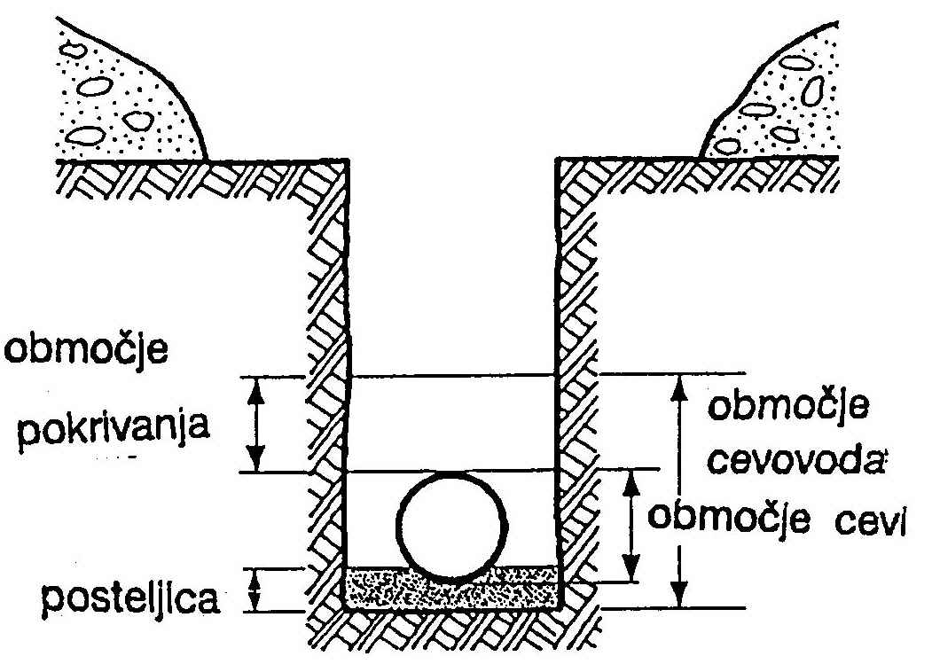 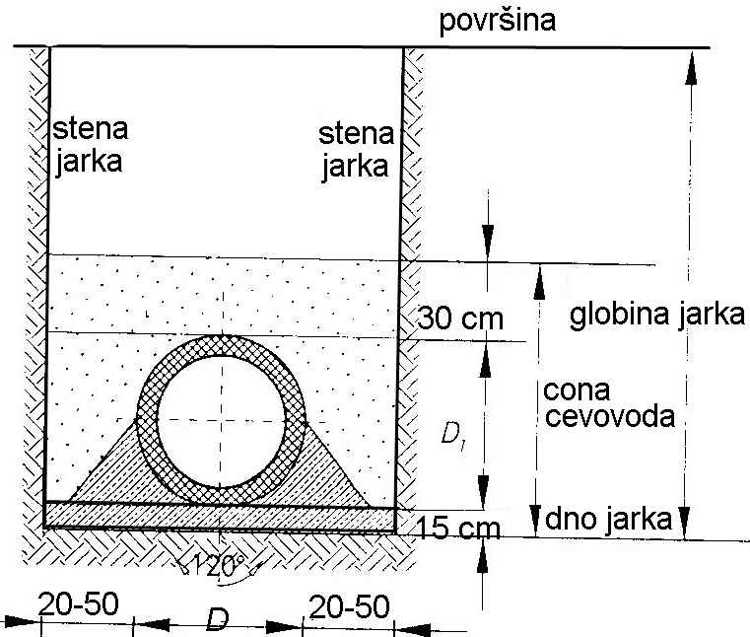

*Slika 31. Območje cevovoda Slika 32. Širina jarka na dnu*

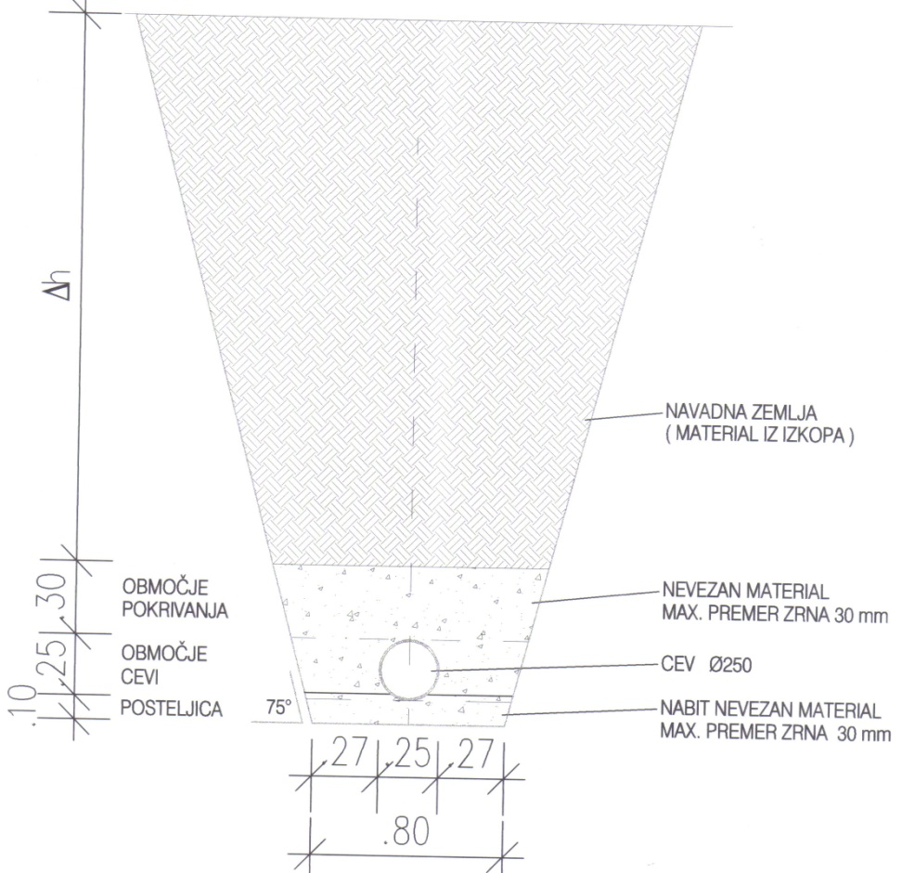

*Slika 33. Območje cevovoda (navodila iz nekega projekta)*

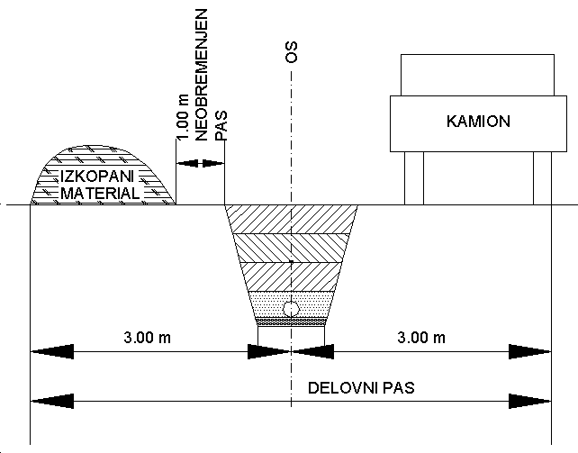

*Slika 34. Delovno območje*

* **posteljica**: nasujemo, poravnamo in zgostimo vsaj 15 cm oziroma 20 cm debelo posteljico iz (praviloma) peščeno-gramoznega materiala, debelega do največ 30 mm (ali manj po navodilih proizvajalca cevi), jo zgostimo do 95-% zbitosti in profiliramo ležišče cevi tako, da cevi nalegajo v posteljico pod kotom 1200;
* **cevi** **polagamo**: ležati morajo na podlagi, razen na mestih poglobitve za obojke ali spojke (slika 35), obojke so obrnjene proti navzgornjemu delu;
* **cevi obsujemo in zasipavamo** previdno v plasteh po največ 30 cm peska enake frakcije, kot je posteljica. Vsako plast utrjujemo hkrati na obeh straneh, da preprečimo premikanje cevi;

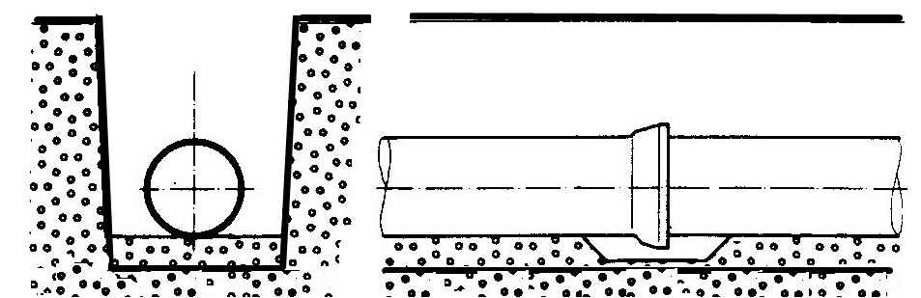

*Slika 35. Polaganje cevi (na pesek in beton)*

* **utrjujemo** z lahkimi vibracijskimi nabijači z največjo delovno težo 0,3 kN ali vibracijskimi ploščami z največjo delovno težo 1 kN;
* **utrjujemo** s težjimi stroji šele 1 m nad temenom cevi;
* **cevi** polagamo in zasipavamo sproti;
* **izvlečemo opaže** (previdno), da ne premaknemo položene kanalizacije.

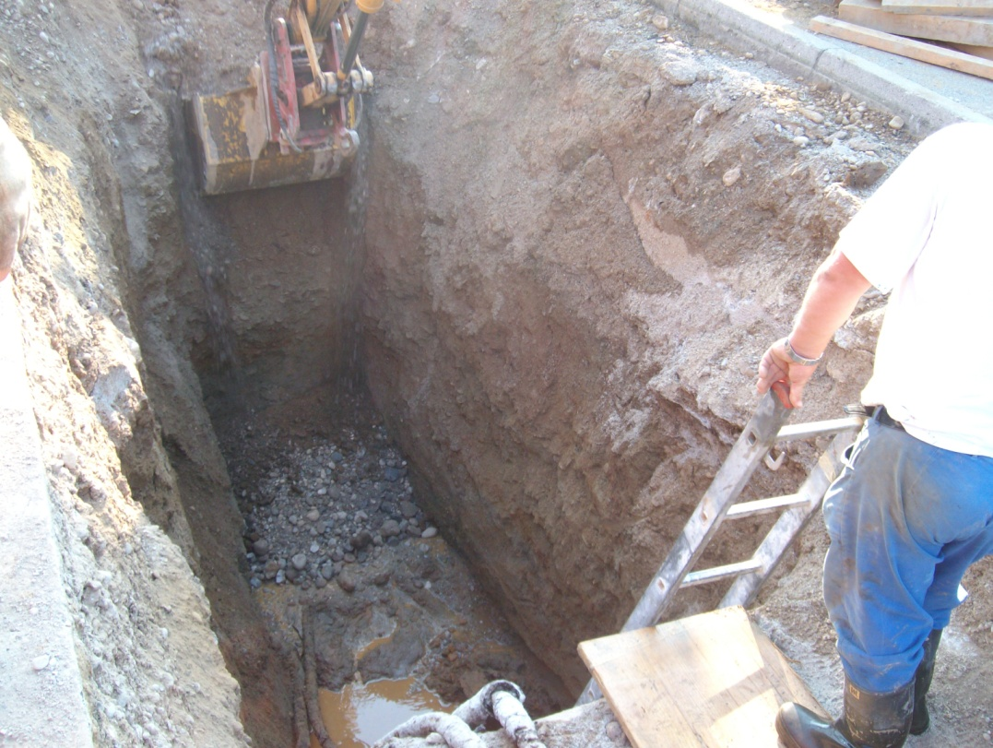

*Slika 36. Gradnja v praksi*

## Razmislite

* *Pojasnite, zakaj je pomembno območje cevovoda. Skicirajte ga in označite dele.*
* *Opišite polaganje cevi na posteljico. Od česa je odvisna izbira posteljice? Kakšen material za posteljico izberete?*
* *Kolikšna je potrebna širina jarka, ki omogoča kakovostno vgradnjo cevi? Od česa je širina odvisna?*
* *Opišite potek zasipanja jarka.*
* *Opišite, kako pravilno zgostimo prekrivni sloj.*
* *Pojasnite, kako polagamo cevi: s katerega konca začnemo s polaganjem, kako so obrnjene cevi?*
* *Razložite strokovne napake pri polaganju cevovodov. Kakšne so posledice napak?*

**7.2 VARSTVO PRI DELU**

Delo v gradbeništvu je nevarno, saj delamo vedno v drugem okolju in v drugačnih razmerah: tudi na višini, v gradbeni jami, v različnih vremenskih pogojih, med gradbenimi stroji, v hrupu, z različnimi (tudi nam manj znanimi) orodji, pogosto v utesnjenem prostoru, obkroženi z izvajalci, ki istočasno na istem mestu opravljajo svoja dela. Število nesreč pri delu je v gradbeništvu (pre)visoko. Vzroki hudih poškodb so padci v globino, padajoči predmeti, udar električnega toka, delo preblizu delujočih gradbenih strojev, udarci v elemente gradnje, napačno ravnanje s težkimi bremeni, ureznine z ostrimi orodji, pa tudi zrušitev nezadostno podprte zemljine. Delavce na gradbiščih ogrožajo vlaga, hrup, prah, prepih,vibracije strojev, stres, pogosto tudi zdravju nevarni materiali.

Strategija zagotavljanja varnosti (po direktivi 92/57/EGS iz leta 2005) predpisuje zagotavljanje varnosti že v fazi:

* projektiranja (že v arhitekturnih načrtih zagotovljen zadosten prostor za gibanje pri gradnji, dostopnost streh, mostne ograje, dobro projektirana in kakovostna oprema, ki služi gradnji – na primer montažni gradnji, pa tudi odranju in opaženju);
* organizacije dela na gradbišču (ureditev transportov, koordinacija zaporednih in istočasnih del, s preložitvijo nekaterih del, delom samo v primernem času in vremenu, …);
* sklepanj pogodb s podjetji (varnost vključena v pogodbe);
* izvedbe del.

Pri izvedbi del je zato pomembno, da delavcem zagotavljamo varnost s čim boljšimi delovnimi pogoji, dobro organizacijo dela, optimalnimi delovnimi postopki. Poskrbimo za sredstva, namenjena kolektivni zaščiti (zaščita strojev, kakovostno vzdrževani stroji in orodja). Delavcem moramo zagotoviti osebna zaščitna sredstva prilagojena za določeno delo (delovna obleka, čevlji, čelada, varnostni pas, glušniki, ušesni čepi, maska, …), jih poučiti o pravilni uporabi zaščitnih sredstev in jih neprestano seznanjati z ukrepi za varno in zdravo delo.

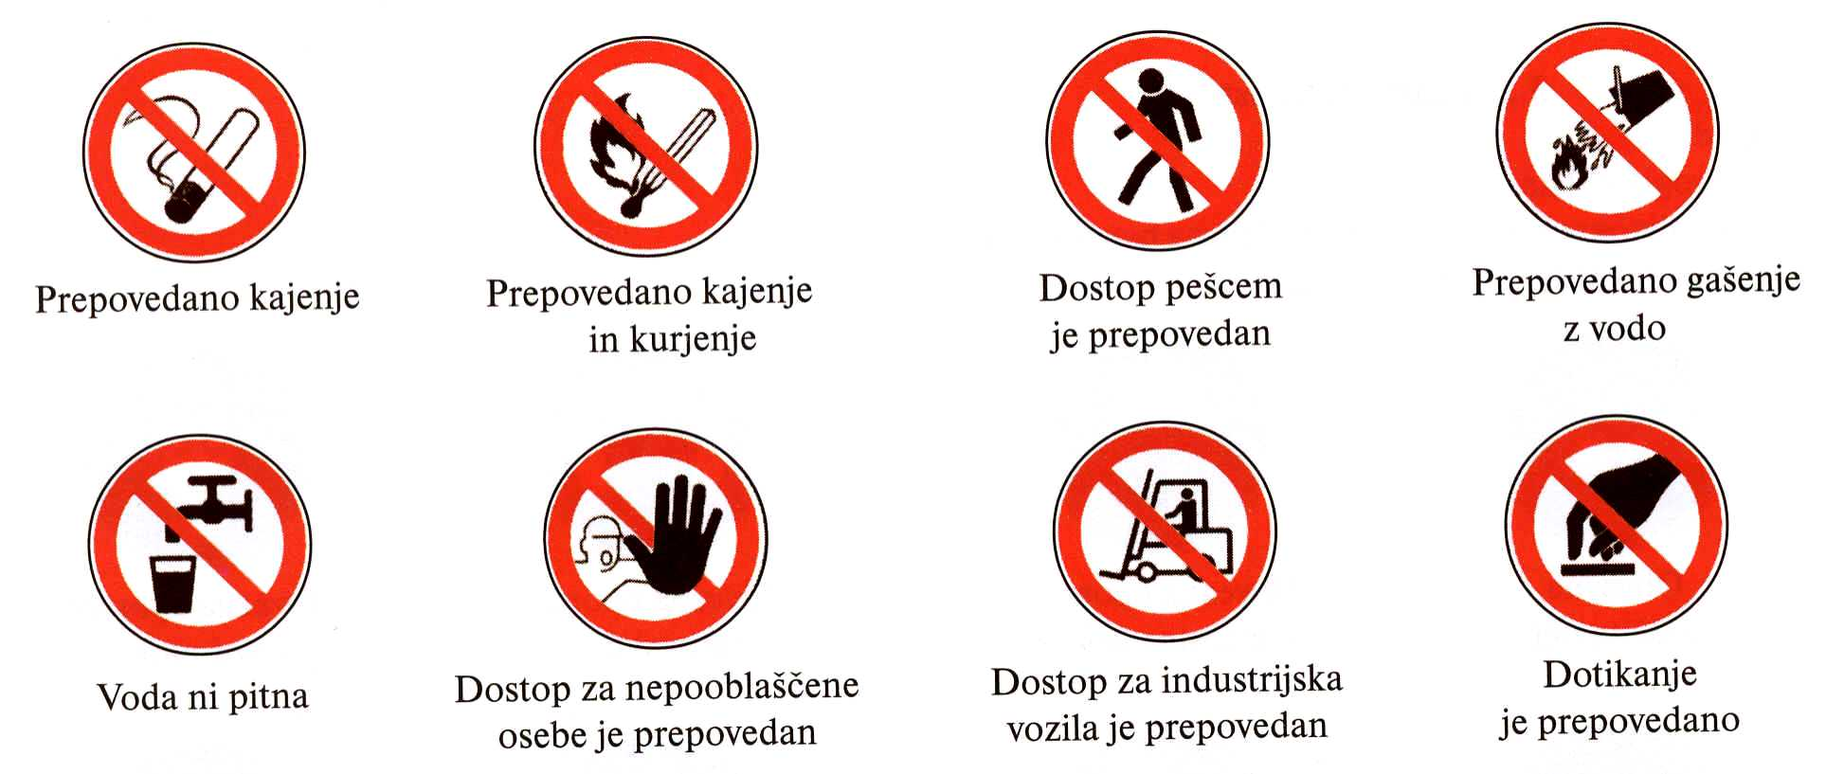 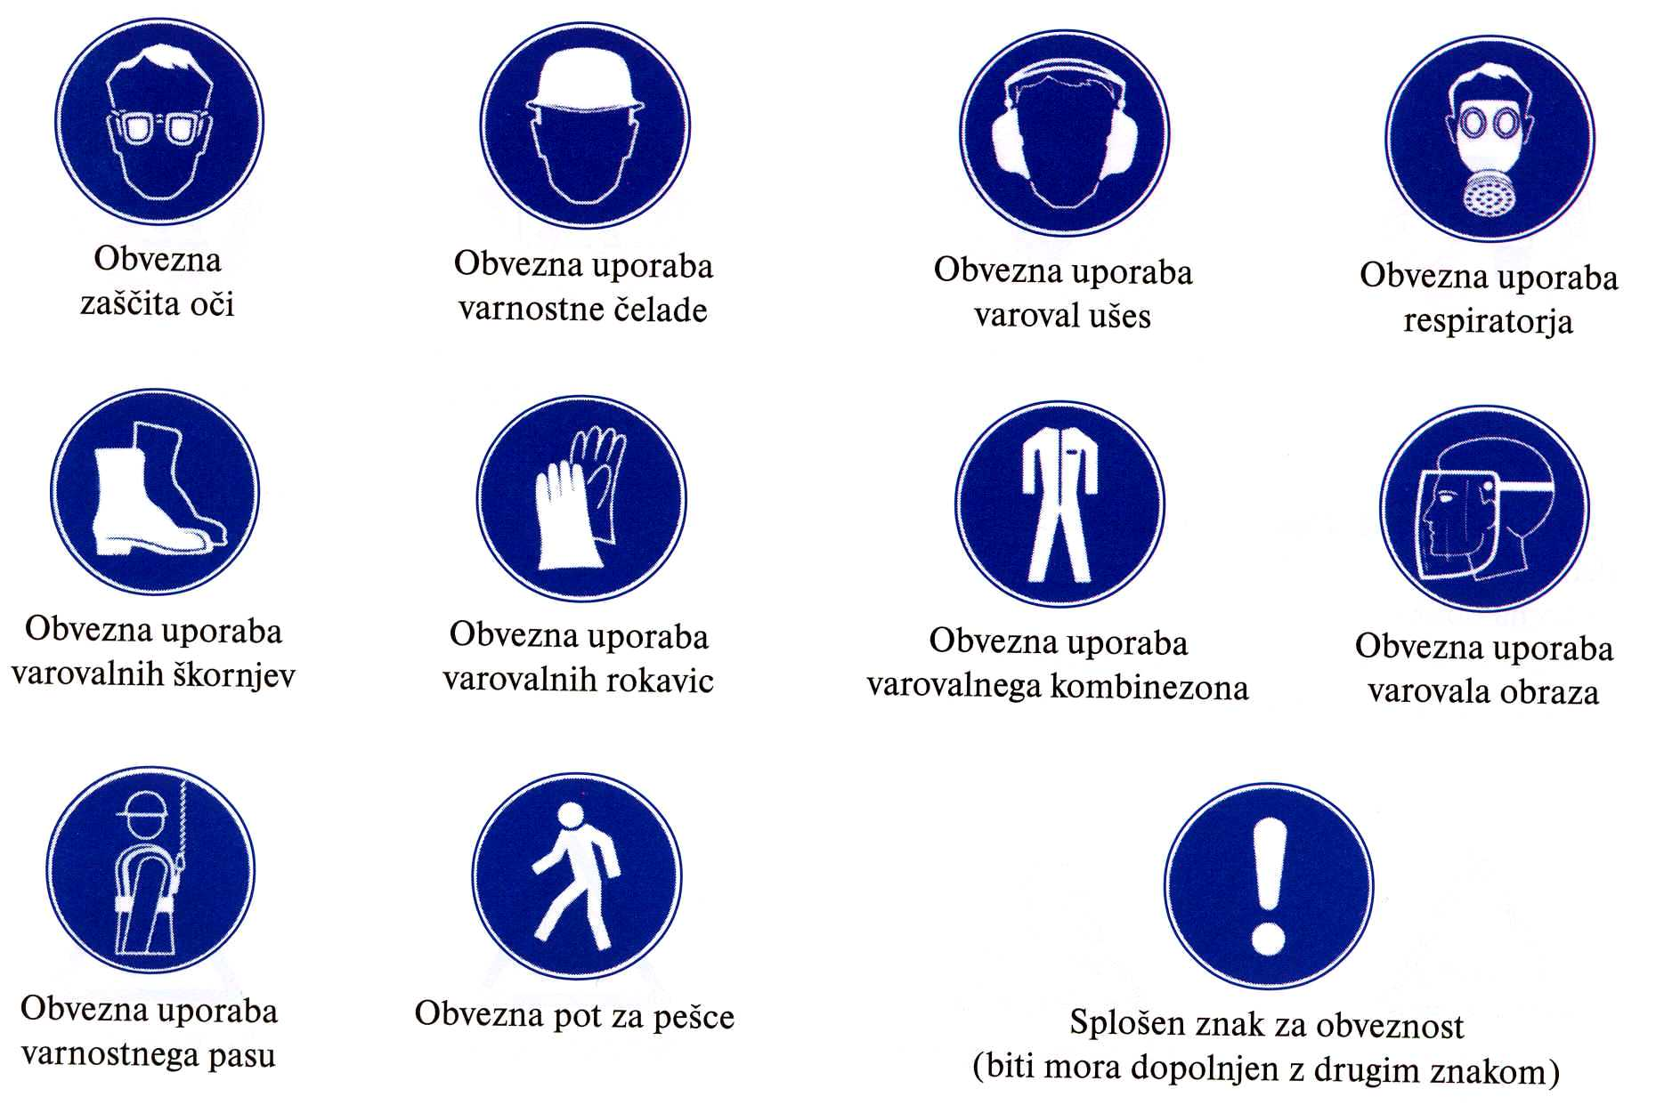  

Pozor ! Viseče breme

Splošna nevarnost

*Slika 37. Oznake na gradbišču*

Izvajalec je gradbišče označil z gradbiščno tablo. Gradbiščna tabla je bila postavljena na vidnem mestu ob gradbiščnih kontejnerjih.

Gradbiščna tabla mora biti izdelana iz obstojnega materiala in barv oziroma v skladu z določili Pravilnika o gradbiščih, Ur.l. RS 55/08. Gradbiščno tablo oziroma označbo smo smeli odstraniti šele, ko smo za objekt pridobili uporabno dovoljenje.

Na gradbiščih skrbimo za varno delo s primerno ureditvijo gradbišča (primerno razporeditvijo delavnic, skladišč materialov – tudi nevarnih, ločenih deponij različnih gradbenih odpadkov, upravnega dela, parkirišč gradbenih strojev), namestitvijo opozorilnih tabel (slika 37), zagotovitvijo varnih poti in območij namenjenih prehodom in prevozom, z vzdrževanjem reda in čistoče, z rednimi pregledi in vzdrževanjem naprav in strojev, s sprotnim odpravljanjem napak na strojih napravah in inštalacijah, s pravilnim rokovanjem z orodji in stroji, z upoštevanjem vrstnega reda faz dela in predpisanimi časovnimi zamiki med njimi, z ustreznimi delovnimi postopki, upoštevanjem navodil iz varnostnega načrta in od koordinatorja za varnost na gradbišču.

Pri vseh vrstah del na gradbiščih moramo tudi upoštevati pravila iz pravilnikov in uredb, ki se nanašajo na posamezne vrste del (v okviru gradbenih, vzdrževalnih in sanacijskih del). Za nas so nadvse pomembne določbe Uredbe o zagotavljanju varnosti in zdravja na začasnih in premičnih gradbiščih (UL RS št. 83/2005), ki se nanašajo na izkopavanje, zemeljska dela, gradnjo. Pogoste napake so:

* nepravilno postavljeni ali sestavljeni ali pomanjkljivo zaščiteni odri;
* nepravilni (nepravilno obešeni ali pritrjeni) prevozi z žerjavi;
* lestve (za vzpenjanje, za delo odri), kot 60o, dolžina vsaj 50 cm preko zgornje podpore;
* odri iz »koz« (?!?);
* neprivezanost;
* padec v nezaščiteno luknjo ali jarek,
* mostiči (ne samo plohi);
* udori zemljine – pri globljih izkopih (jarkov, gradbenih jam, brežin): ustrezen nagib brežine ali zaščita z obrizgom, razpiranje ali/in opiranje, zagatnice (s sidranjem ali brez);
* nepravilno nameščanje, snemanje in vodenje obešenih bremen;
* nepravilno delo s stroji (električni udar, poškodovanje sodelavcev);
* premajhni odmiki strojev in materiala od roba gradbene jame;
* poškodbe zank, kavljev in vpenjal, prestriženje nosilnih vrvi, …).

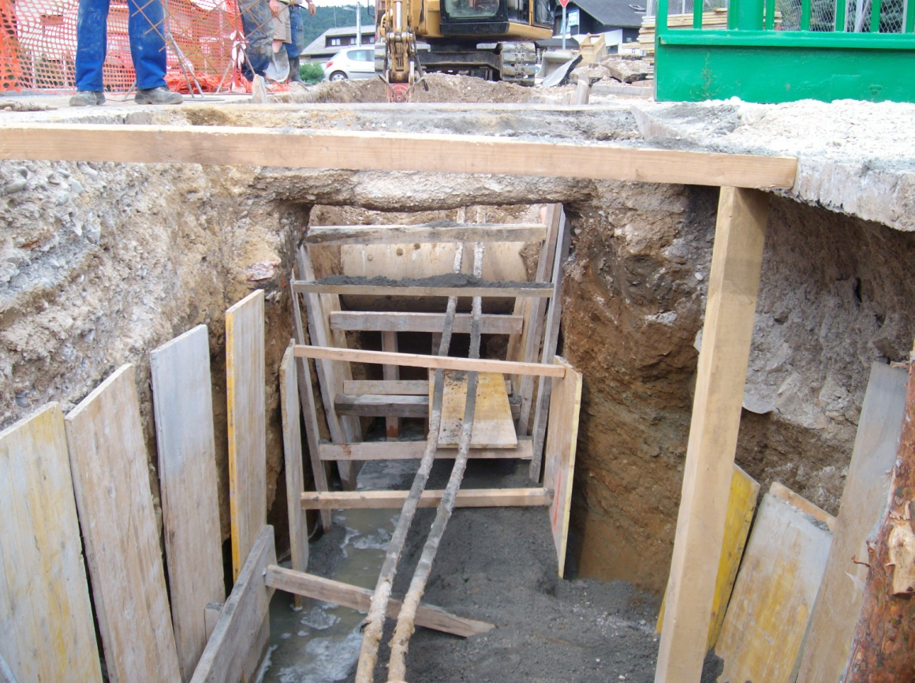

*Slika 37. Varstvo pri delu – pomanjkljiva zaščita gradbene jame*

**7.3 PREIZKUS TESNOSTI KANALSKIH SISTEMOV**

Onesnaževanje podtalnice in dotok tujih voda preprečujemo tudi z dokazovanjem vodotesnosti, ki je obvezen v območju varstvenih pasov vodnih virov. Preizkus vodotesnosti kanalskih sistemov izvajajo pooblaščene organizacije, ki preverjajo tesnost cevovodov po zasipu, tako, da odsek začepijo merijo:

* izgubo vode – **preizkus z vodo**,
* izgubo tlaka – **preizkus z zrakom**.

Izvajalec lahko zahteva preizkus celotnega sistema ali pa ločeno posameznih cevovodov in jaškov. Pri neuspelem preizkusu z zrakom je preizkus mogoče ponoviti z vodo; če ta ni uspešen, moramo ugotoviti in odpraviti vzroke puščanja kanalizacije in preizkus ponoviti.

Priporočamo neobvezni predhodni predpreizkus na delno zasutem cevovodu, ko so stiki vidni. V primeru netesnosti cevovod popravimo lažje, hitreje in ceneje.

**Razmislite**

* *Razložite pomen preizkušanja vodotesnosti. Na katera načina preizkušamo tesnost kanalizacijskih sistemov. Načina kratko opišite.*
* *Razložite, kaj merimo pri preizkusu vodotesnosti z vodo in zrakom.*
* *Razložite, kaj storimo, če preizkus vodotesnosti z zrakom ne uspe.*

**7.4 VZDRŽEVANJE KANALIZACIJE**

Gospodarno upravljanje je temeljnega pomena za kakovostno delovanje kanalizacije vso njeno življenjsko dobo.

Pri tem:

• **nadzorujejo** objekte in kanale (s pregledom, kamerami – slika 38). Pred vstopom v jašek je treba odsek obvezno prezračiti in preveriti količino plinov.

• **čistijo** po letnem načrtu revizijske jaške (slika 39 in 40) peskolove cestnih požiralnikov, usedalnike, jaške in kanale z izpiranjem, izčrpavanjem, ročnim in/ali strojnim odvažanjem usedlega materiala (slika 40). Zamašene kanale prebijajo z visokotlačnimi cevmi za izpiranje kanalov.

• **vzdržujejo** objekte in kanalsko mrežo: v kanalih odstranjujejo korenine, popravljajo poškodbe v jaških in kanalih. Pogosto popravljajo tudi ležišča pokrovov požiralnikov in jaškov. Cevi lahko (težko!) popravljajo ročno, če je notranji premer kanala vsaj 600 mm.

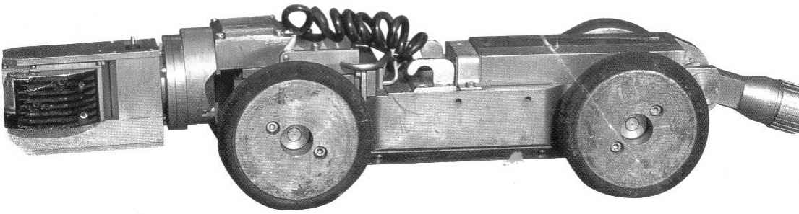

*Slika 38. Kamera za pregled kanalizacije*

Upravljavci kanalizacijskih sistemov vodijo kanalski kataster, ki vsebuje situacijo, vzdolžne profile in vse podatke o stanju kanalizacijskega omrežja in naprav.

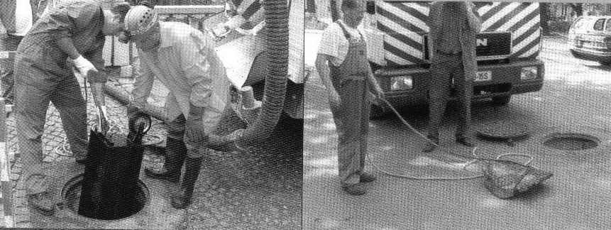

*Sliki 39 in 40. Čiščenje in vzdrževanje kanalizacije*

**Razmislite**

* *Pojasnite pojem načrtno gospodarjenje s kanalizacijskim sistemom.*
* *Razložite pomen pregledov kanalizacije.*
* *Opišite nadzor, čiščenje in vzdrževanje kanalov.*